ENTREVISTA E DEFINIÇÃO DE REQUISITOS
Ryan Marconi Ten Caten e Pedro Henrique Dariva

1.EMPRESA

1.1. Identificação da empresa

A empresa se chama TrackLi. Está situada na capital de Santa Catarina, Florianópolis. Atua na área de telemetria automotiva. Isso significa que um equipamento é instalado nos automóveis para captar todas as informações deles. Essas informações são enviadas para um servidor onde ficam armazenadas.

1.2. Nome da(s) pessoa(s) entrevista(s) e função/cargo

A pessoa entrevistada foi o Engenheiro Eletrônico Robinson Joel Ten Caten. Esse profissional é responsável pelo desenvolvimento das placas eletronicas, cuja as mesmas são planejadas através de um software chamado Altium Designer.

1.3. Descrição do funcionamento da empresa

Na empresa existem placas eletrônicas genéricas aonde atendem empresas que não precisam de coisas específicas. E existem placas que são fabricadas especialmente para uma certa empresa.
Um exemplo disso, é um projeto desenvolvido junto com a Random, cuja essa placa eram específicas para atender motores elétricos. Esses motores elétricos ajudam a carga durante as subidas e as baterias dos motores eram carregadas durante as freagens, reduzindo assim o consumo de combustível.
Como citado anteriormente, as placas são prototipadas através de um software (Figura 1 e 2), aonde todo o esquema eletrônico e o design da placa são feitos. Esse software gera uma planilha (Figura 3) contendo todos os componentes necessários para o desenvolvimento da placa.
Após o software ter gerado a lista de componentes, é necessário pegar o nome do componente, o tipo e o código. Essas informações são colocadas num site de um fornecedor onde são compradas as peças. Existem vários componentes que atendem o mesmo propósito, mas com preço diferente. Se comprar em quantidades maiores, ganha algum desconto.
Sempre quando é feita a compra dos componentes, leva-se em consideração que alguns componentes eletrônicos podem vir com defeito. Então é comprado uma porcentagem a mais de componentes para cada placa a ser produzida. Os componentes que sobram vão para o estoque.

Figura 1 - Um circuito de uma placa qualquer projetada no software Altium Designer
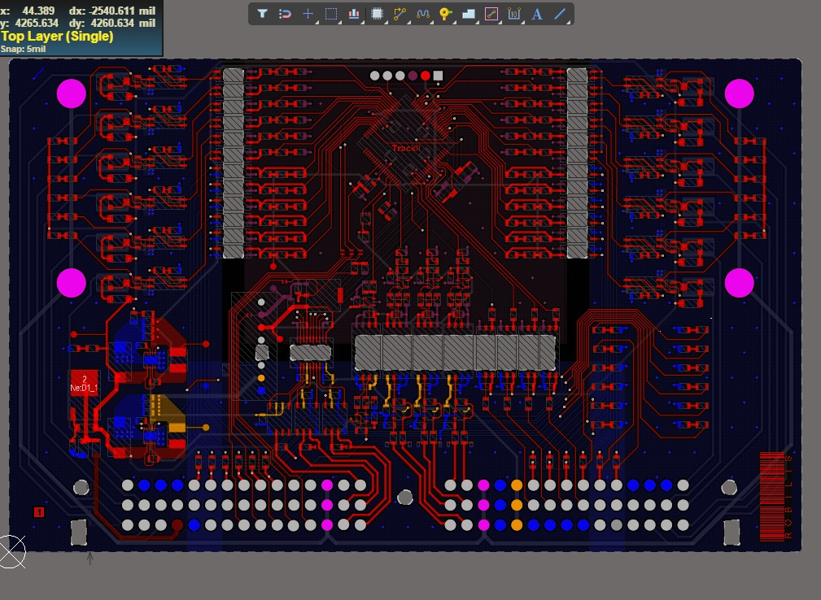

Figura 2 - Uma placa qualquer projetada no software Altium Designer
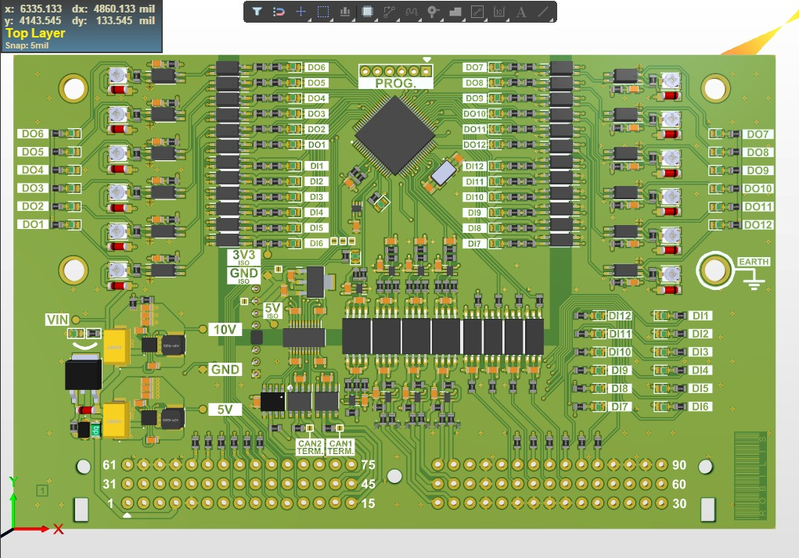

Figura 3 - Lista de componentes geradas pelo software Altium Designer
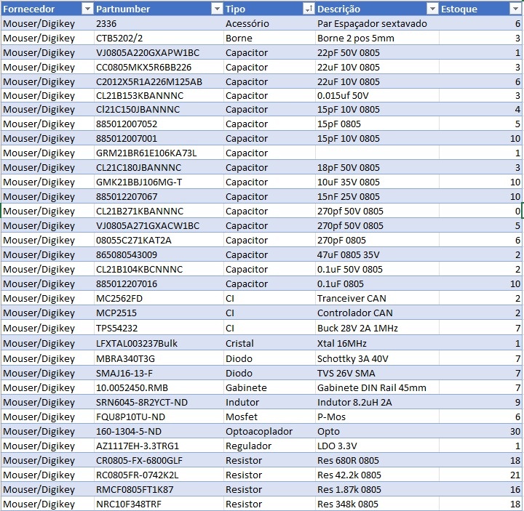

1.4. Problemas encontrados

Não existe controle do estoque dos componentes, tudo é feito por planilhas. Mas geralmente quando há alguma compra ou retirada de componentes não são atualizadas.
A necessidade da empresa é um software onde seriam armazenados todos os componentes necessários para fabricar uma placa específica. O software também precisa catalogar todos os componentes disponíveis no estoque. Atendendo esses requisitos, o software deverá fornecer quantas unidades de placas podem ser produzidas com o estoque existente.

1.5. Necessidades/expectativas

Um cliente poderá solicitar a fabricação de uma placa através do sistema.
Além disso, o sistema deve ser capaz de controlar a entrada e saída de componentes eletrônicos de acordo com pedidos solicitados.
O sistema deve gerar uma lista de compras no momento de gravar o pedido das placas. O cálculo será a subtração entre o estoque atual e o número de peças necessárias de cada componentes

2. REQUISITOS

2.1. Requisitos funcionais

ID | Requisito Funcional | Descrição
RF01 | Cadastrar componente eletrônico | O sistema deve ser capaz de manter cadastro de componentes eletrônicos. Cada componente eletrônico é tipo específico contendo nome (resistor, diodo, etc), número de série do fabricante (PN), encapsulamento (PTH, SMB, etc).  Cada componente eletrônico pode ter mais que uma especificação. Essa especificação contem um valor e uma unidade de medida associada. Exemplo: Capacitor 1000uF/ 25V  Ao ser considerado essas características, deve ser colocado a quantidade desse componente eletrônico no estoque.
RF02 | Cadastrar fornecedor | O sistema deve ser capaz de registrar o fornecedor. Esse fornecedor é responsável pelas vendas dos componentes eletrônicos.  As vendas são feitas somente via internet. No sistema deve ser cadastrado o nome, e-mail, telefone, CNPJ e o site do fornecedor.
RF03 | Cadastrar placa eletrônica | O sistema deve ser capaz de registar cada placa eletrônica da empresa. Nesse cadastro deve conter o nome da placa, o tipo (aplicação) e os componentes eletrônicos com suas quantidades.
RF04 | Cadastro de clientes | Deve ser capaz de registrar clientes no sistema. Esse cliente pode ser uma pessoa física ou jurídica. Deve ser informado também o nome, e-mail, endereço e telefone e senha no cadastro.
RF05 | Cadastro de funcionário | O sistema deve registrar funcionários no sistema. Deve ser informado nome, e-mail, telefone e senha.
RF06 | Cadastrar pedidos das placas | O sistema deve ser capaz de cadastrar pedidos de fabricação de placas eletrônicas solicitadas por clientes. Ao solicitar um pedido, deve ser associado o pedido com o cliente e a placa. No pedido deve conter também a data de entrega. O pedido é supervisionado por um funcionário.
RF07 | Relatório de componentes para o pedido | O relatório será um cálculo feito através da substração do estoque do atual e o número de componentes necessários para a produção de uma peça.  O sistema deve informar a quantidade de placas que podem ser produzidas com o estoque atual.  Se não tiver componentes necessários para o pedido, o sistema deve informar a quantidade mínima de componentes a serem comprados.

2.2. Diagrama de casos de uso

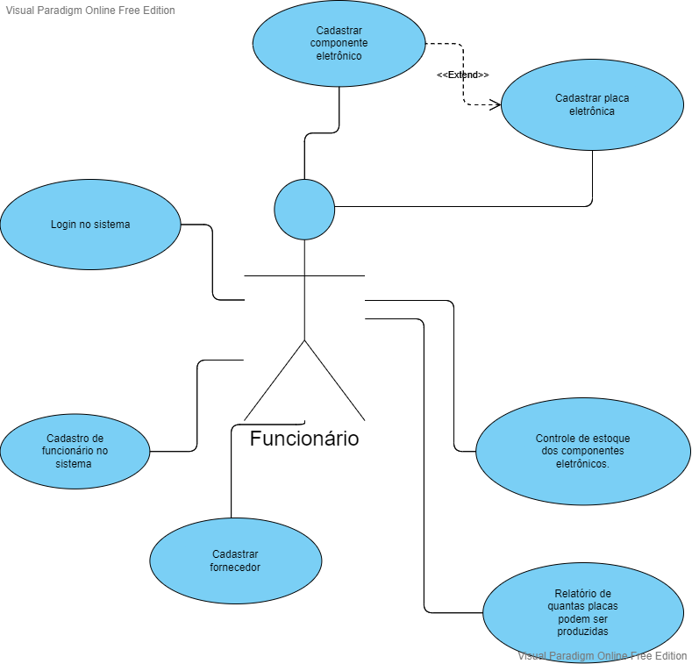

2.3 Modelo Conceitual

